Linguagem de Orientação a Objetos
A linguagem de programação orientada a objeto ou LPOO tem de diferencial de outros paradigmas é o fato de conseguir que as coisas sejam vistas de forma mais distinta, podendo transformar tudo em objetos, aplicando propriedades e métodos. Os objetos são instâncias das classes encapsulando dados e funções, eles se comportam de uma forma (executando operações) quando recebe um estímulo de outro objeto, a classe determina o que o objeto contém e como são manipuladas.
Ao ser comparado com outros paradigmas a programação orientada a objeto possui algumas vantagens:
- Reaproveitamento de código.
- Facilidade de manutenção.
- Confiabilidade de código.
- Facilidade no gerenciamento e extensão do código.
Todas essas vantagens só foram possíveis pela a criação desses quatro pilares Abstração, Herança, Encapsulamento e Polimorfismo.
Abstração
Em nossa realidade um objeto contém diversas características como:
- O que ele é?
- Qual seu tipo?
- De onde é sua origem?
- Como foi feito?
- Qual sua aparência?
- O que ele faz?
- Como faz?
- Diversas outras perguntas.
Um bom exemplo disso é se pegamos um lápis, ainda que seja um objeto tão pequeno aos nossos olhos, podemos retirar muitas informações.
O lápis é uma ferramenta para registrar superfícies, existem diversos tipos mais os principias grupos são os de cores e preto (são diferenciados pela sua intensidade de cor) e sua origem é das diversas fábrica espalhadas pelo mundo. Umas das matérias de um lápis são a madeira e o grafite que por sua vez também tem sua origem e diversas outras informações.
Nem chegamos a responder todas as perguntas citadas acima e possuímos um emaranhado de informações. Na construção de um software, a não ser que estejamos criando uma lapislogia, essa quantidade de informações não tem relevância para nossa aplicação. Portanto, surge o primeiro pilar da POO, chamada de abstração. Ela vem com o intuito de abstrair as informações e dados relevante para nossa aplicação, em outras palavras, deixando só o que realmente tem utilidade.
José tem uma papelaria em São Paulo, sua loja tem aumentando a demanda cada vez mais. Então, ele percebeu a necessidade de pedir um software para gerenciar melhor seu estoque de produtos.
Para José o necessário é que a aplicação apresente, qual o tipo, marca e quantidade do lápis. Transformaremos em uma classe, que a partir dela podemos instanciar diversos tipos de objeto, por exemplo:
- N1, lápis do tipo preto, marca Faber Castell.
- N2, lápis do tipo colorido, cor vermelho, marca Staedter.

Herança
O segundo pilar da orientação a objetos é a herança, que vem implícito no próprio nome, nada mais é que definição de uma classe com base em uma outra classe, ou seja, uma subclasse que herda atributos e métodos da classe principal ou superclasse (MENDES,2009).
Ao herdar essas propriedades, sendo instanciada a subclasse é possível utilizar os métodos e atributos da superclasse e ainda criar seus próprios métodos modificados, nesse último caso se aplica a sobreposição de métodos.
A ideia de sobreposição de métodos (override) a princípio pode causar um pouco de confusão, porém o que acontece é que ao declarar na subclasse o método a ser sobreposto da superclasse, cria se um método com a mesma assinatura, assim após a instanciação do objeto apropriado para aquele objeto é definido pelo pela classe essa ideia é melhor explicada pelo conceito de polimorfismo também abordada neste documento.
Ao instanciarmos um objeto da subclasse, são executados primeiramente os métodos construtores da superclasse e só após isso se executam os construtores da subclasse. É possível iniciar os construtores da superclasse dentro da subclasse referenciando a mesma, um exemplo disso é a palavra “super” usada na linguagem Java para se referenciar a superclasse, porém é importante ressaltar que no momento da instanciação da subclasse se não passados argumentos aos construtores da superclasse, se é executado o construtor vazio e o mesmo não existir na classe, haverá um erro de execução do programa.
Encapsulamento
O terceiro pilar da orientação o objeto é o encapsulamento, um dos principais recursos do paradigma, seu funcionamento basicamente provê acesso restrito aos membros internos de um objeto podendo ser acessados somente a partir de uma interface bem definida. A partir do momento que um objeto é encapsulado, os detalhes da sua implementação passam a não serem mais imediatamente acessíveis, pois eles serão empacotados. A única maneira de se acessar as informações encapsuladas de um objeto é a partir de uma troca de mensagens que são feitas pelos métodos das classes. Logo podemos dizer que os objetos possuem duas estruturas, uma interna, os dados, que é restrito ao acesso de outros objetos do sistema, e uma outra estrutura externa, os métodos, que são implementações projetadas para manipular os atributos da estrutura interna de uma maneira correta.
Os atributos de um objeto nunca devem ser acessíveis diretamente de fora do escopo da classe, já que desta maneira, a classe não fornece mais sobre os dados que possui, perdendo, então, a responsabilidade sobre eles. E para que seja feito o encapsulamento, uma das maneiras mais utilizadas é definindo o tipo de visibilidade dos métodos e atributos de um objeto. A visibilidade define a maneira de como esses atributos devem ser acessados. Existem quatro formas de acesso.
- Private – este tipo corresponde ao nível de acesso mais restrito, e todos membros de uma classe declarados como private passarão a ser acessados somente a partir de dentro do escopo da própria classe que foram declarados e a única maneira de se acessar estes componentes a partir de uma outra classe é por meio de métodos que deverão ser declarados como public.
- Default – este é o modificador de acesso padrão, os membros que não forem declarados com nenhum modificador de acesso serão vistos como default, com este modificador, além da própria classe em que foram declarados, outras classes que fazem parte do mesmo pacote também terão acesso irrestrito aos atributos e métodos declarados como default, ou, sem declaração alguma.
- Protected – este modificador de acesso é extremamente parecido com o tipo default, pois assim como o default, os membros declarados como protected também serão acessíveis pelas classes que fizerem parte do mesmo pacote que a classe em que foram declarados, mas também serão acessíveis por suas classes “filhas”, ou seja, classes que recebem seus atributos por herança.
- Public – qualquer membro declarado com este modificador será acessado livremente tanto pela classe em que foram declarados quanto por qualquer classe do projeto.
Figura 1: Representação do nível hierárquico dos modificadores de acesso – Casa do Código.
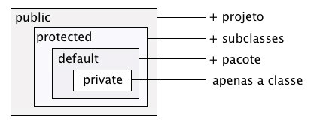
Com a utilização do encapsulamento o código-fonte para um objeto pode ser escrito e mantido independentemente do código-fonte de outros objetos e justamente por não dependerem uns dos outros, cada objeto pode ser utilizado de maneira livre pelo sistema, por exemplo, se você empresta o seu carro a outra pessoa, ele funcionará da mesma maneira, já que o objeto carro é independente dos objetos que o utilizam, isto se chama Modularidade.

Polimorfismo
O polimorfismo quarto pilar da orientação a objeto é um mecanismo na qual selecionamos as funcionalidades utilizadas de forma mais dinâmica pelo programa no decorrer da execução desse programa. Isto permite tem a capacidade de um objeto poder ser referenciado de várias formas em tempo de execução em diversas classes. Podemos defini-lo também como à capacidade que objetos diferentes têm de responder a uma mesma mensagem. Uma definição mais simples, ”muitas formas”. (Cuidado, polimorfismo não quer dizer que o objeto fica se transformando, muito pelo contrário, um objeto nasce de um tipo e morre daquele tipo, o que pode mudar é a maneira como nos referimos a ele).

Exemplos:
- Podemos assumir que uma bola de futebol e uma camisa da seleção brasileira são artigos esportivos, mais que o cálculo deles em uma venda é calculado de formas diferentes.
- Podemos dizer que uma classe chamada Vendedor e outra chamada Diretor podem ter como base uma classe chamada Pessoa, com um método chamado CalcularVendas. Se este método (definido na classe base) se comportar de maneira diferente para as chamadas feitas a partir de uma instância de Vendedor e para as chamadas feitas a partir de uma instância de Diretor, ele será considerado um método polimórfico, ou seja, um método de várias formas.
Um breve exemplo de polimorfismo na Java:
Public decimal CalcularVendas()

{
decimal valorUnitario = decimal.MinValue;

decimal produtosVendidos = decimal.MinValue;

return valorUnitario * produtosVendidos;

}
O método citado acima se encontra na classe Pessoa. Contudo, na classe Vendedor temos o mesmo método, mais com a codificação diferente:
Public decimal CalcularVendas ()

{
decimal valorUnitario = 50;

decimal produtosVendidos = 1500;

return valorUnitario * produtosVendidos;
}

O mesmo ocorre na classe Diretor:
Public decimal CalcularVendas() {

decimal valorUnitario = 150;

decimal produtosVendidos = 3800;

decimal taxaAdicional = 100;

return taxaAdicional + (valorUnitario * produtosVendidos);

}
Assim temos um mesmo método, com diferentes formas. Dessa maneira também encerrando a explicação dos quatro pilares de orientação a objetos.

Dissertação
Lixo
Em cada revolução industrial, evoluímos mais e mais a tecnologia ao mesmo tempo a quantidade de lixo produzido aumentava. Com a chegada da era consumista depois da Segunda Guerra Mundial tivemos um aumento exponencial na produção de lixos. Até mesmo separamos em tipo de lixos, o grupo dos resíduos, aqueles que podem ser reciclado, e grupo dos rejeitos, que só podem ser utilizados para adubo.
Nas nossas casas descartamos uma quantidade pequena aos nossos olhos, mas uma grande ajuda para prejudicar o meio ambiente. Uma pessoa no brasil produz em média 1,5 kg de lixo por dia, utilizando uma regra de três simples, podemos falar que em média são 300 milhões de lixo produzido por todas pessoas em cada dia.
Estamos em uma luta constante para solucionar esse grande problema que é o lixo, como podemos ver com os jovens da faculdade da UNIP em São Paulo. Gabriel Feba de Suzano, Djair Barral de São Paulo, Jemerson Santos de São Paulo e Andre Dames de Guarulhos que juntos lançaram a proposta de um TCC para a criação de uma máquina separadora de lixo com tecnologias de Deep Learning, Machine Learning, Lógica Paraconsistente, Big Data e Mecânica. Portanto, provando que o lixo é um grande impasse e necessita da nossa atenção e inteligência para a solução do mesmo.
Em baixo alguns exemplos de lixo doméstico:
- Restos de alimentos.
- Madeira.
- Embalagens
- Vidro
- Papel
- Dentre outros.

Parte da Barbará.

Por que continua um problema?
É inevitável a produção do lixo devido à cultura do consumismo, com uma geração tão industrializada o não consumo do produto torna-se algo quase impossível. O lixo que em grande parte dos municípios é recolhido pela coleta seletiva em muitos casos não acontece, deixando o lixo a mercê do próprio gerador, não possibilitando a separação adequada e reciclagem.
Estimasse que a quantidade de lixo que não seja é de 30% a 50%, causando assim, o descarte de lixo em lugares inapropriados, como ruas (indo parar em bocas de lodo causando enchentes), locais com água (causando corpo d’agua), entre outros lugares e consequências.
Diante disto, sabe-se que para solucionar esse problema é preciso uma reeducação ambiental que ajudará a desenvolver conhecimento e habilidades para a preservação do meio ambiente.

Solução

Tendo em vista os problemas decorrentes do lixo, descritos neste documento, propõe-se a criação de um software para auxiliar empresas de reciclagem. O software será construído utilizando o paradigma de programação orientada a objetos.
O ponto principal do software é análise estatística da quantidade de lixo reciclável coletado pelas empresas em suas filiais em cada estado do Brasil. Basicamente o operador terá uma interface na qual será possível inserir o tipo de lixo e a quantidade coletada naquele dia. No final das coletas o software será capaz de analisar e comparar a quantidade de lixo semanalmente em cada estado.
Com as informações providas pelo software, será possível a empresa, manipular de forma inteligente a reciclagem de cada tipo de lixo de acordo com sua respectiva região e realizar estudos sobre possíveis novas técnicas de trabalho. Dessa forma melhorando a eficiência da reciclagem, economizando dinheiro e acima de tudo ajudando o meio ambiente.

Diagrama de contexto
O digrama de contexto (ou diagrama de fluxo de dados-nível 0) é uma técnica ou ferramenta muito utilizada em várias áreas para auxiliar no gerenciamento de projetos, e é principalmente usado na modelagem do escopo de um determinado produto, descrevendo graficamente o mesmo.
A utilização do diagrama para descrever o funcionamento de um certo programa tende a ser de grande utilidade, já as representações gráficas e de baixa complexidade do diagrama de contexto são facilmente entendíveis não só por quem o criou mas para qualquer outra pessoa a quem se tenha interesse de se explicar o funcionamento do software.
O diagrama de contexto é uma ferramenta que representa graficamente as relações entre as entidades e o sistema para o qual elas atuarão, de maneira que o sistema seja apresentado como um único processo. Será representado abaixo um exemplo de diagrama de contexto e suas funcionalidades.
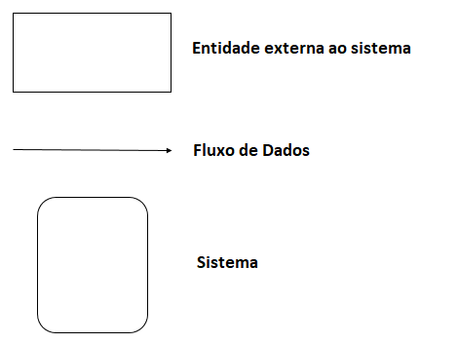
No diagrama apresentado temos uma vaste extensão de comunicações entre as quatro entidades (Alunos, Administradores, Professores, Usuários independentes) e o sistema central, comunicações estas que são representadas pelas setas que indicam quem é o emissor de uma certa informação e quem é o seu respectivo receptor. Abaixo temos uma representação detalhada destas funcionalidades.
Figura 1- Representação de cada funcionalidade do diagrama de contexto separadamente
As entidades são representadas pelo retângulo, este representa o atuante direto ao sistema, o usuário final, é a entidade quem envia informações ao sistema, faz solicitações e recebe as respostas.
As setas representam o fluxo dos dados, ou seja, o caminho que os dados fazem, de onde partem e o lugar onde chegam tornando fácil a compreensão de cada ação tomada no sistema.
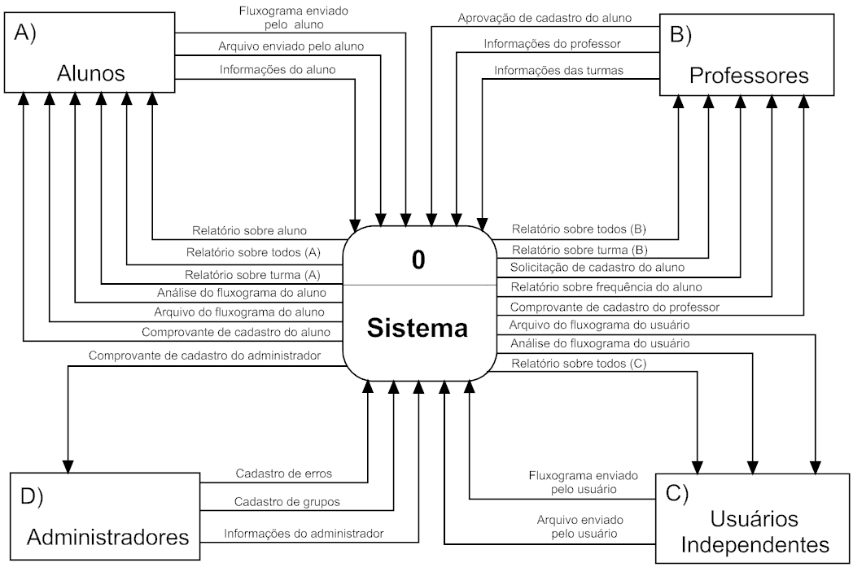
E o sistema em si é representado pelo retângulo com bordas arredondadas este é o seu software e ele representa as ações que ele tomará dependendo as solicitações que lhe serão feitas.
Figura 2 Diagrama de fluxo de dados - Nível 0 de um sistema escolar de gerenciamento de diagramas
Com este diagrama podemos facilmente entender o funcionamento de um determinado software escolar, nele vemos quais solicitações podem ser feitas e quais serão as respostas a serem obtidas, a representação do fluxo de dados mostra explicitamente quem faz a ação no sistema e quais as respostas do sistema de uma maneira que não haja complexidade nenhuma para quem o interpreta.
Diferenças entre DFD e diagrama de contexto
O diagrama de contexto é, muitas vezes, confundido com o Diagrama de fluxo de dados (DFD), porém há uma simples diferença entre eles, o diagrama de contexto nada mais é que um dos tipos de DFD, onde o sistema é representado como elemento único, central. Porém este diagrama ainda pode ser expandido com a representação não só do sistema, mas também dos processos e do repositório de dados, tornando-se assim o diagrama de fluxo de dados nível 1, onde as solicitações deixam de serem feitas diretamente ao sistema e passam a serem executadas por um processo antes de atuar no depósito de dados.

Diagrama de classes

O que é um diagrama de classes
Diagrama de classes é uma representação utilizada na programação para descrever a estrutura de um sistema, apresentando suas classes, atributos, operações e as relações entre os objetos.
O diagrama de classes é essencia para a construção de um sistema ou softwares, pois ele representa tudo aquilo que irá ser implementado na aplicação e no desenvolvimento do programa, ou seja, ele define todas as classes que o sistema precisa ter e serve de base para a construção de outros diagramas que definem o tipo de comunicação, sequência e estados dos sistemas.
O diagrama de classes é um dos principais diagramas e modelagens que faz parte da Linguagem de Modelagem Unificada (UML – Unfied Modelling Language). Pois ele representa as principais finalidades da UML, tendo a função de separar os elementos de design dos códigos do sistema. Esta linguagem ajuda a modelar diversos subconjuntos de diagramas, incluindo diagramas de comportamento, interação e estrutura. Geralmente, sua utilização e feita por engenheiros para documentar a arquitetura dos softwares.

Componentes do diagrama de classes
Os itens do diagrama de classes pode representar as classes que serão realmente programadas, assim como os principais objetos ou a interação entre classes e objetos do sistema. Estes itens são:

Classe
Elemento abstrato que representa um conjunto de objetos. Nela contém a especificação do objeto, suas características, atributos e métodos.

Atributo
Ele define as características da classe, como visibilidade, nome, tipo de dados, multiplicidade, valor inicial e propriedade.
A visibilidade pode ser pública (representada pelo símbolo +) ou privada (representada pelo símbolo -). Quando ela é pública, outras classes podem ter acesso ao atributo e quando ela é privada, somente a própria classe tem acesso.
Ela também pode ser protegida (representada pelo símbolo #) ou pode ser atribuída em pacote (representada pelo símbolo ~), onde o atributo é acessado pelo relacionamento da classe com a classe externa.
O nome é a identificação do atributo e o tipo de dados indica a especificação dos dados do atributo, bem como seu valor inicial e suas propriedades, que dependem da linguagem usada na programação. A multiplicidade indica a possibilidade do atributo de fazer relações com outras classes.

Operação
Ela trata da função requerida a um objeto abstrato. Esse componente também contém características como nome, visibilidade e parâmetros.

Associação
Este componente trata da capacidade das classes de se relacionar. Ela também pode conter nome, a multiplicidade e o tipo de navegação, que indica de onde partem as informações da classe e para onde elas irão.
Em termos de estrutura, o diagrama de classes se apresenta de maneira que a forma da classe em si consiste em um retângulo com três linhas.
A linha superior contém o nome da classe, a linha do meio, os atributos da classe e a linha inferior expressa os métodos ou operações que a classe pode utilizar. Em um diagrama, classes e subclasses são agrupadas juntas para mostrar a relação estática entre cada objeto.
A figura abaixo mostra um exemplo de um diagrama de classes simples:

